

ACTIVIDAD
LOCALIZACIÓN DE CHILE

Observe atentamente el siguiente mapa y responda a las preguntas
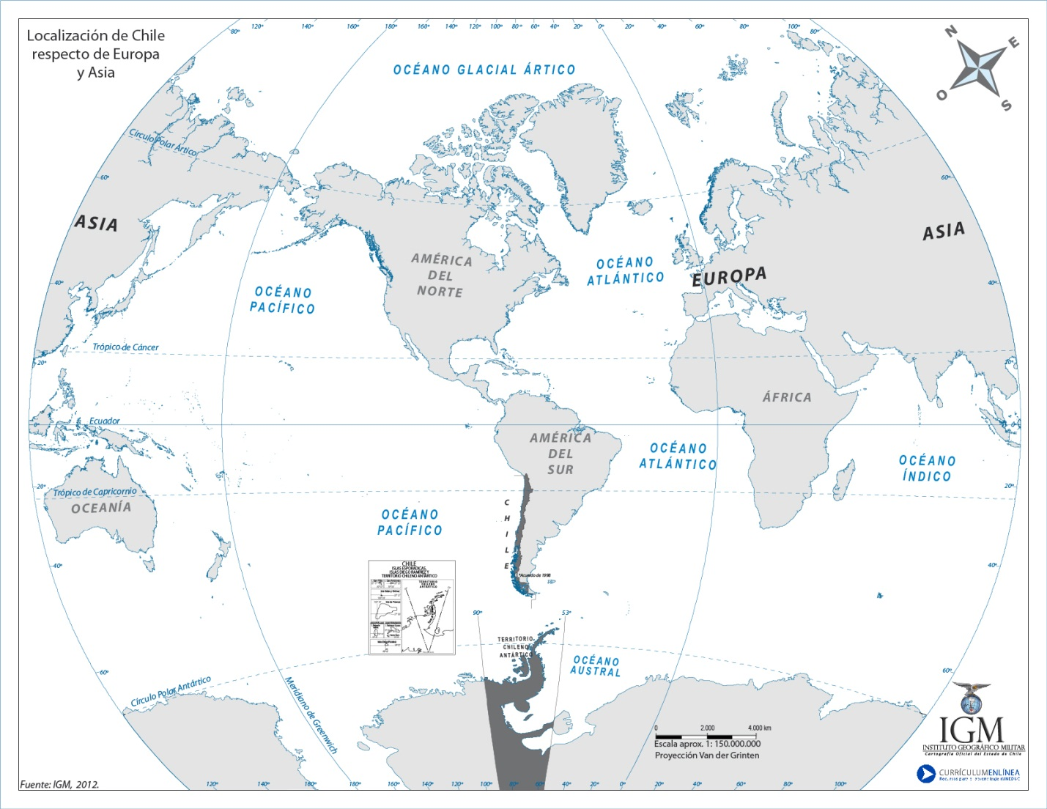

- Con respecto a la localización de nuestro país, ¿qué dificultades tiene Chile para comunicarse con el resto del mundo?

- ¿Qué ventajas tiene Chile para conectarse con otros países?

- ¿Cuál es la importancia de los caminos y carreteras para Chile?

Elaborado por: Ministerio de Educación, Chile

